K O M U N I K A T NR 15/2022
Państwowego Powiatowego Inspektora Sanitarnego w Żarach z dnia 29.09.2022 roku
w sprawie warunkowej przydatności wody do spożycia
z wodociągu publicznego w Bieczu (gm. Brody) zaopatrującego miejscowość: Biecz, Grodziszcze, Jałowice, Jasienica, Wierzchno, Koło.

Państwowy Powiatowy Inspektor Sanitarny w Żarach, na podstawie sprawozdania
z badań próbek wody pobranych z ww. wodociągu informuje, iż jakość wody uległa pogorszeniu pod względem mikrobiologicznym i nie spełnia wymagań określonych
w rozporządzeniu Ministra Zdrowia z dnia 7 grudnia 2017 r. w sprawie jakości wody przeznaczonej do spożycia przez ludzi (Dz. U. z 2017 r., po. 2294) z uwagi na obecność pojedynczych bakterii grupy coli.
W związku z powyższym woda do celów konsumpcyjnych, tj. do picia, przygotowywania posiłków i potraw, do mycia i płukania warzyw i owoców, do produkcji żywności, mycia naczyń i powierzchni mających kontakt z żywnością, a także do kąpieli noworodków powinna być używana wyłącznie po przegotowaniu. Woda może być wykorzystywana do innych celów socjalno – bytowych, higienicznych i domowych, a także do spłukiwania urządzeń sanitarnych (WC).
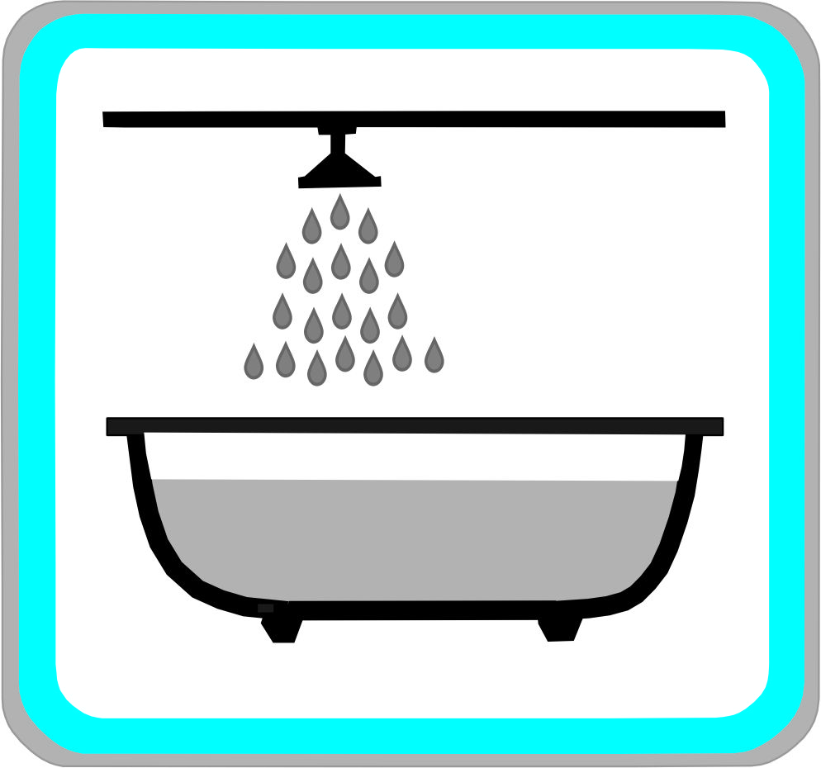
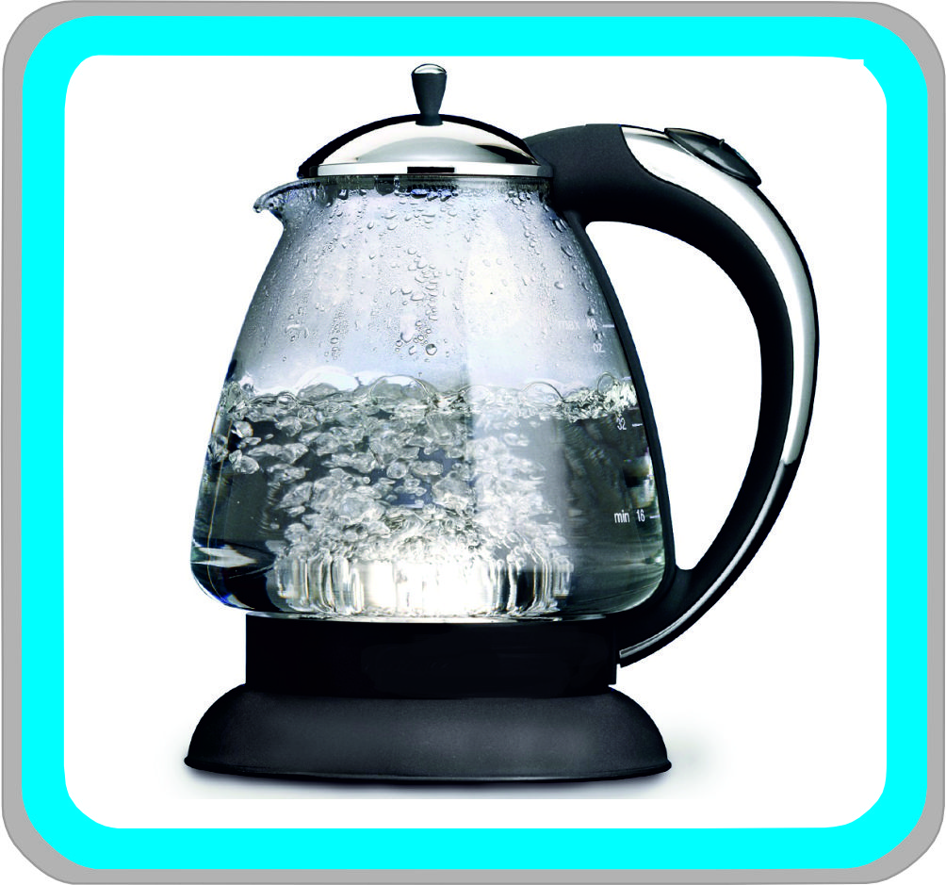
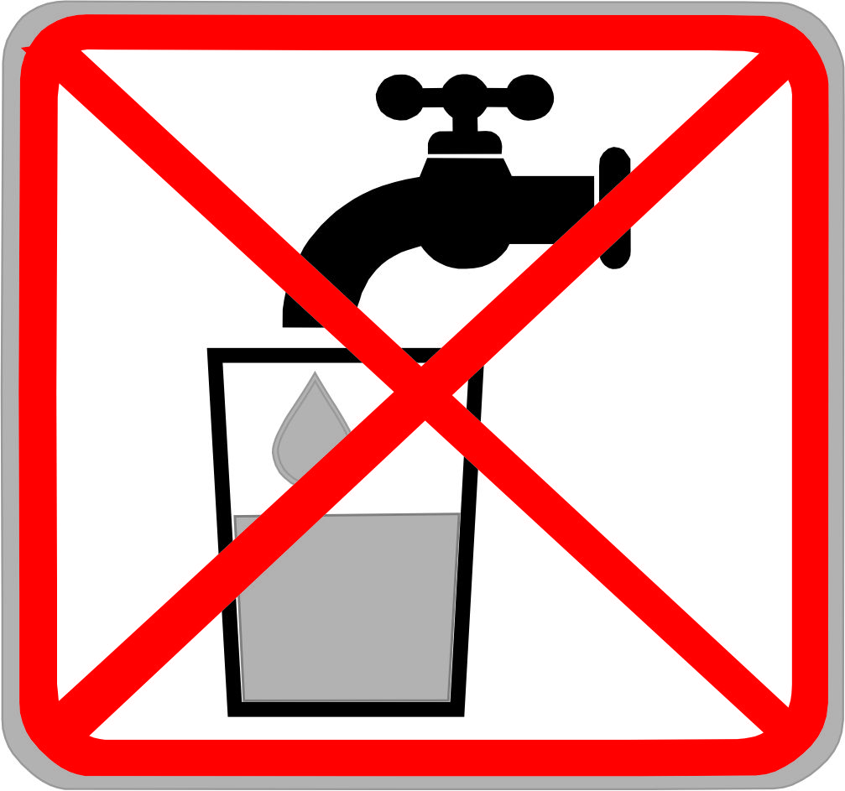

Właściciel wodociągu został zobowiązany do podjęcia działań naprawczych celem doprowadzenia jakości wody do obowiązujących wymagań.

Z uwagi na prowadzoną dezynfekcję może nastąpić pogorszenie smaku i zapachu wody ze względu na zwiększoną zawartość chloru w wodzie.

